Robert Kozakiewicz Gdańsk, 30.05.2015

Dawid Piasecki

Eksploracja danych

Zrozumienie warunków biznesowych i identyfikacja źródeł danych

**Cele biznesowe eksploracji danych.**

a) Jaka jest charakterystyka kierowcy, który uczestniczy w wypadku?

Do tego celu użyliśmy danych o mandatach, interesujące nas kolumny to 'Gender' oraz 'Age at Violation'. Jako docelowy atrybut ustaliliśmy kolumnę 'Violation Description'. Wartość 0 oznacza płeć męską, natomiast 1 płeć żeńską. Użyliśmy węzła 'Decision tree learner'.

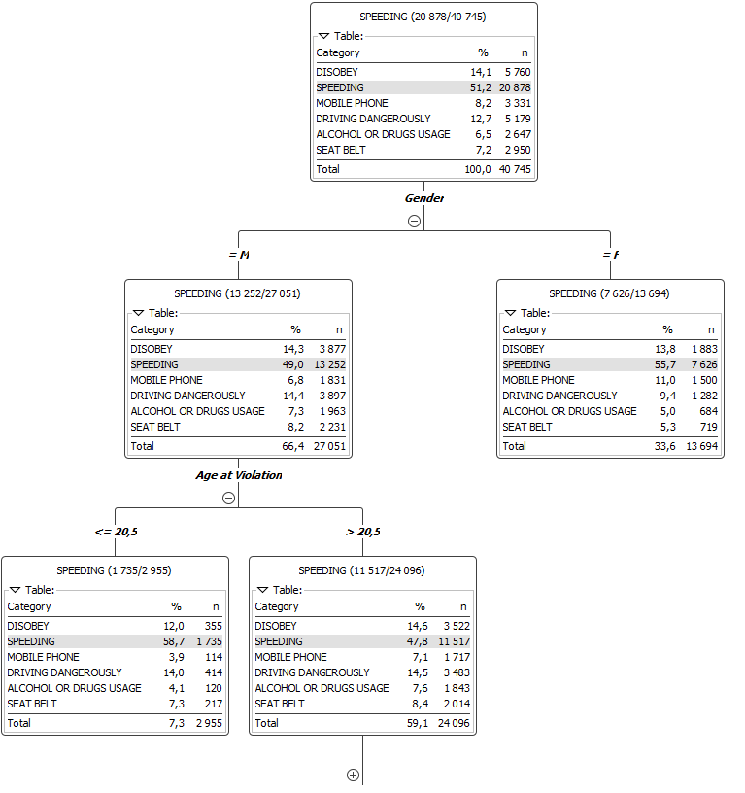

b) Jaka jest charakterystyka warunków pogodowych podczas wypadków?

W rozwiązaniu tego celu wykorzystaliśmy dane ze źródła o wypadkach. Kolumny "Road Surface" i "Weather Conditions". Wybrany model to drzewo decyzyjne zależności warunków pogodowych od powierzchni. Atrybutem nominalnym uczyniliśmy tylko jeden z dwóch a mianowicie "Weather Conditions", po to by można było uzależnić warunki pogodowe od kilku rodzajów dróg.

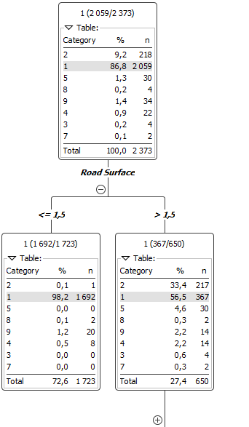

|  |  |  |  |
| --- | --- | --- | --- |
| Road Surface: | | | |
| 1 - Dry |  |  |  |
| 2 - Wet / Damp | |  |  |
| 3 - Snow |  |  |  |
| 4 - Frost / Ice | |  |  |
| 5 - Flood (surface water over 3cm deep) | | | |
| |  |  | | --- | --- | | Weather Conditions: | | | 1 - Fine without high winds | | | 2 - Raining without high winds | | | 3 - Snowing without high winds | | | 4 - Fine with high winds | | | 5 - Raining with high winds | | | 6 - Snowing with high winds | | | 7 - Fog or mist – if hazard | | | 8 - Other |  | | 9 - Unknown | | | | | |

c) Jaka jest charakterystyka pojazdu, który uczestniczy w wypadku?

W tym problemie posłużyliśmy się źródłem danych o wypadkach. Interesująca nas kolumna to 'Type of Vehicle'. Przyjmuje ona następujące wartości:

1 - Pedal cycle

2 - M/cycle 50cc and under

3 - Motorcycle over 50cc and up to 125cc

4 - Motorcycle over 125cc and up to 500cc

5 - Motorcycle over 500cc

8 - Taxi/Private hire car

9 - Car

10 - Minibus (8 – 16 passenger seats)

11 - Bus or coach (17 or more passenger seats)

14 - Other motor vehicle

15 - Other non-motor vehicle

16 - Ridden horse

17 - Agricultural vehicle (includes diggers etc.)

18 - Tram / Light rail

19 - Goods vehicle 3.5 tonnes mgw and under

20 - Goods vehicle over 3.5 tonnes and under 7.5 tonnes mgw

21 - Goods vehicle 7.5 tonnes mgw and over

Jako atrybut celu użyliśmy kolumny 'Casualty Severity'. Użyliśmy węzła 'Decision tree learner'.

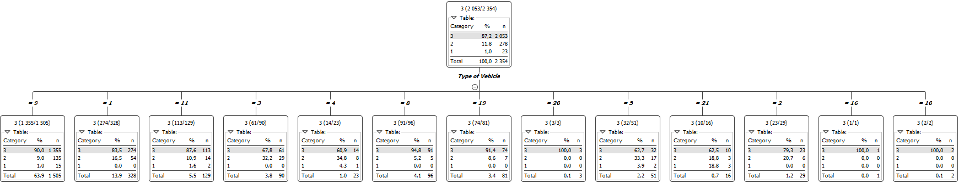

d) Jak pora dnia i data w roku wpływa na ilość wypadków?

Danę, które przyczyniły się do rozwiązania tego problemu to: kwartał roku, otrzymany za pomocą "Date Field Extractor" z kolumny "Accident Date" oraz godzina w której miał miejsce wypadek z kolumny "Time (24hr)" ze źródła o wypadkach. Wybrany model to drzewo decyzyjne zależności kwartału od godziny.

Godzina w formacie hhmm, gdzie minuty to koniecznie 2 cyfry np. 06, a godzina może być tylko jedną np. 152 oznacza 1:52.

Kwartały od 1-4.

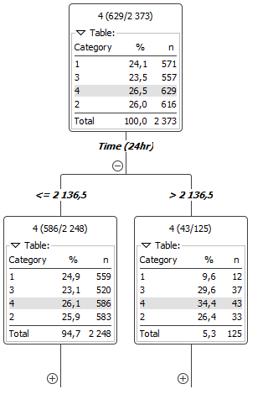

e) Jak charakterystyka drogi(rodzaj drogi i oświetlenie) wpływa na ilość wypadków?

Interesujące nas dane znajdują się w źródle z wypadkami, a konkretnie w kolumnach '1st Road Class' oraz 'Lighting Conditions'. Możliwe wartości atrybutów to:

1st Road Class:

1 - Motorway

2 - A(M)

3 - A

4 - B

5 - C

6 - Unclassified

Lighting Conditions:

1 - Daylight: street lights present

2 - Daylight: no street lighting

3 - Daylight: street lighting unknown

4 - Darkness: street lights present and lit

5 - Darkness: street lights present but unlit

6 - Darkness: no street lighting

7 - Darkness: street lighting unknown

W drzewie jako atrybut docelowy użyliśmy kolumny 'Casualty Severity'.

Użyliśmy węzłów 'k-Means', 'EM' oraz 'Decision tree learner'.

